2.9 形状的效果

1. **形状效果**：

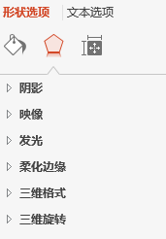

1. 阴影：

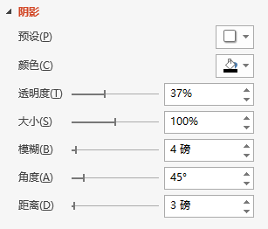

1. 映像：

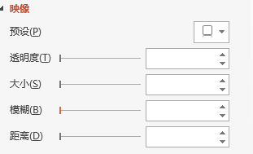

1. 发光：

在形状的边缘发出光芒：光的颜色可以设置。

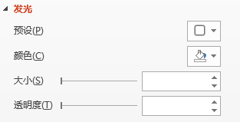

1. 柔化边缘：（羽化边缘）

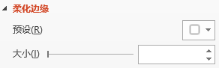

1. 三维格式：

棱台：

深度:

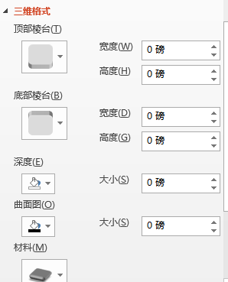

1. 三维旋转：

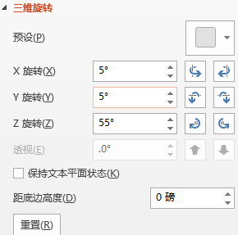

**三维旋转中有个功能：**，可以实现无论图形怎么变化，文字都保持平面状态。